Kopia zapasowa i odtwarzanie bazy danych
Zadanie 5
Oleksandr Demchenko
Środowisko: PostgreSQL 18, pgAdmin, localhost:5432, użytkownik postgres.

1 Utworzenie kopii zapasowej
1. Kliknij prawym przyciskiem bazę task_manager i wybierz Backup.
2. W General wybierz plik kopii i format Custom. Pozostaw pełny zakres kopii obejmujący strukturę oraz dane.
C:\Users\astap\Documents\task_manager.backup
3. Uruchom Backup. W Processes otwórz More details i sprawdź komunikat Successfully completed.
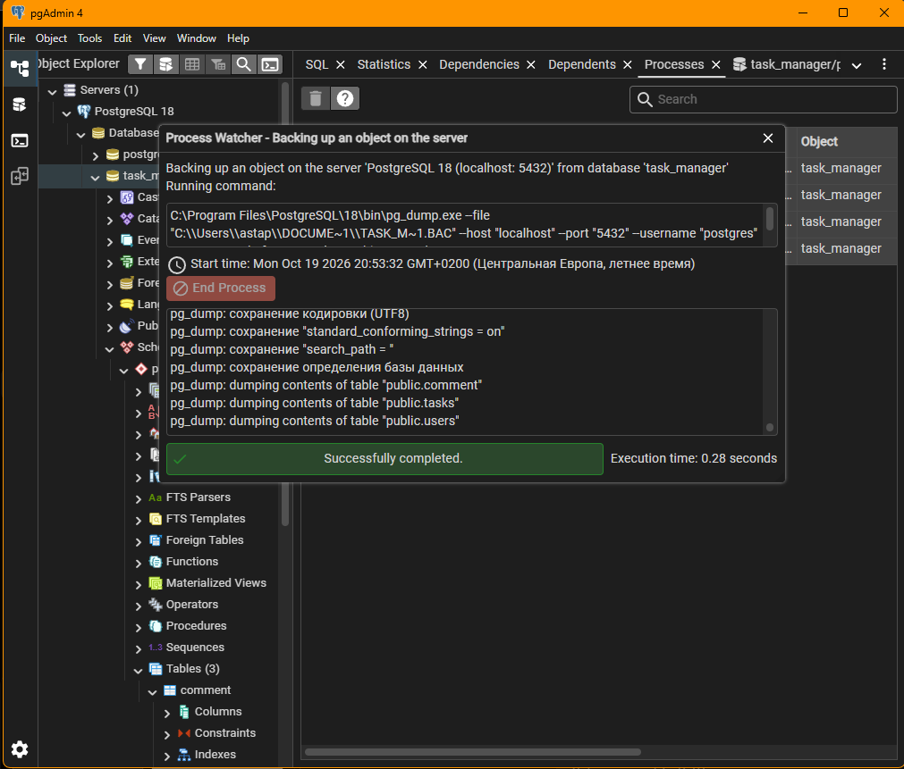

2 Usunięcie tabeli comment
W Query Tool połączonym z bazą task_manager wykonaj poniższe polecenie jako postgres.
DROP TABLE public.comment;
Komunikat DROP TABLE oraz Query returned successfully potwierdzają wykonanie polecenia.
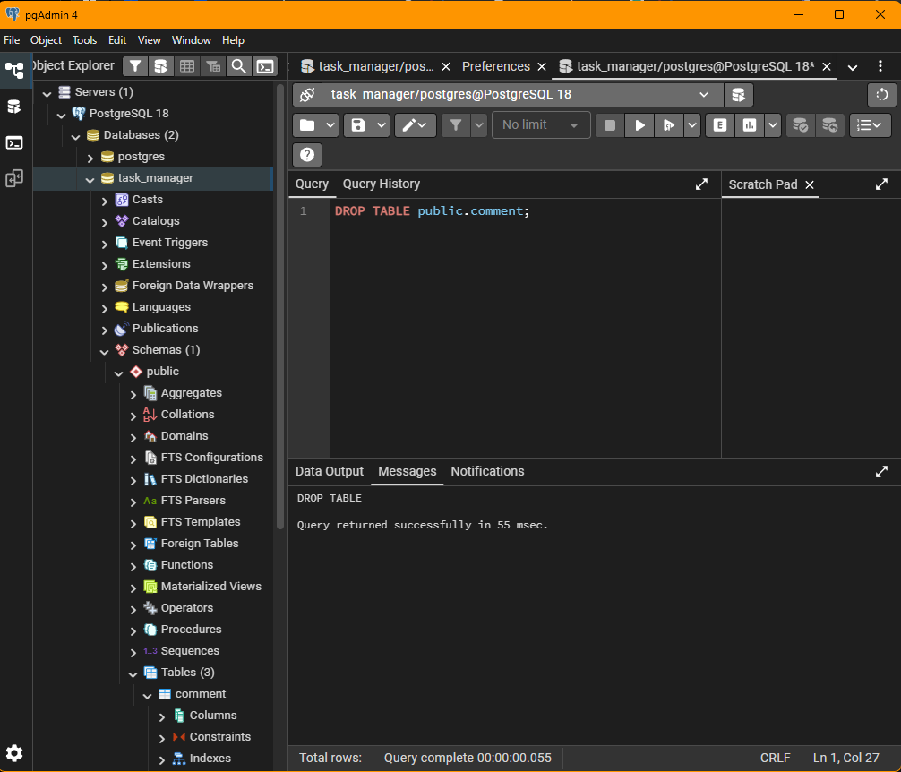

3 Potwierdzenie braku tabeli
W tym samym Query Tool wykonaj zapytanie do usuniętej tabeli.
SELECT * FROM public.comment;
Oczekiwany wynik to komunikat, że relacja public.comment nie istnieje, z kodem SQLSTATE 42P01.
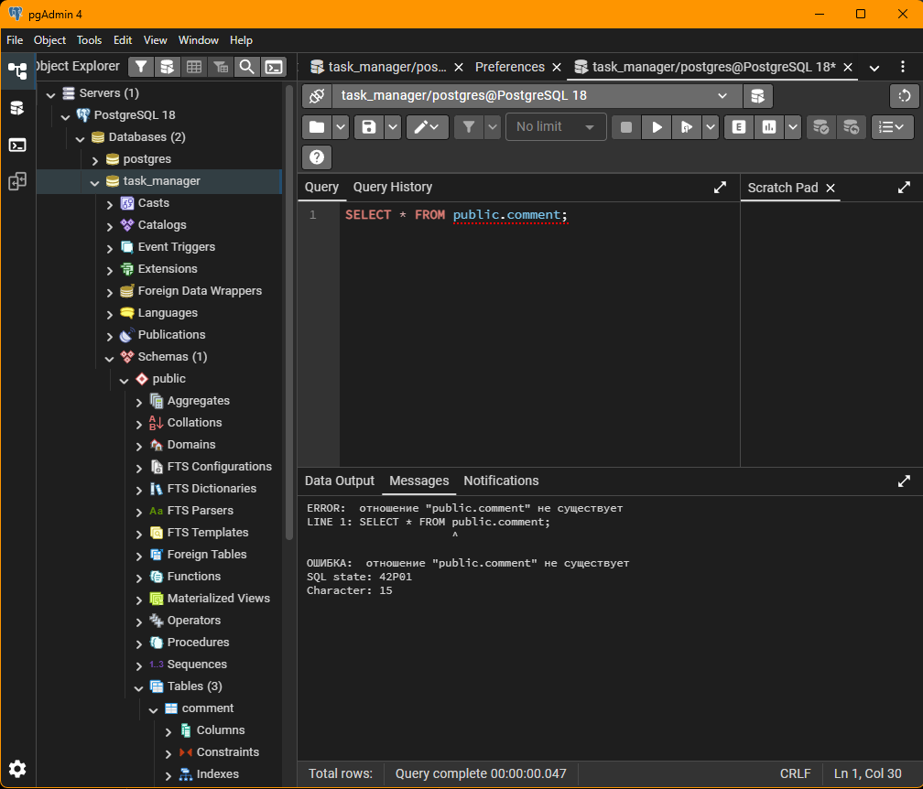

4 Odtworzenie bazy z kopii
1. Kliknij prawym przyciskiem bazę task_manager i wybierz Restore.
2. W General wskaż plik task_manager.backup z katalogu Dokumenty i format Custom or tar.
3. W Query Options ustaw Clean before restore, Include IF EXISTS clause oraz Single transaction na Yes. Odtworzone zostaną obiekty i dane całej zapisanej kopii.
4. Uruchom Restore. W Processes otwórz More details i sprawdź pomyślne zakończenie.
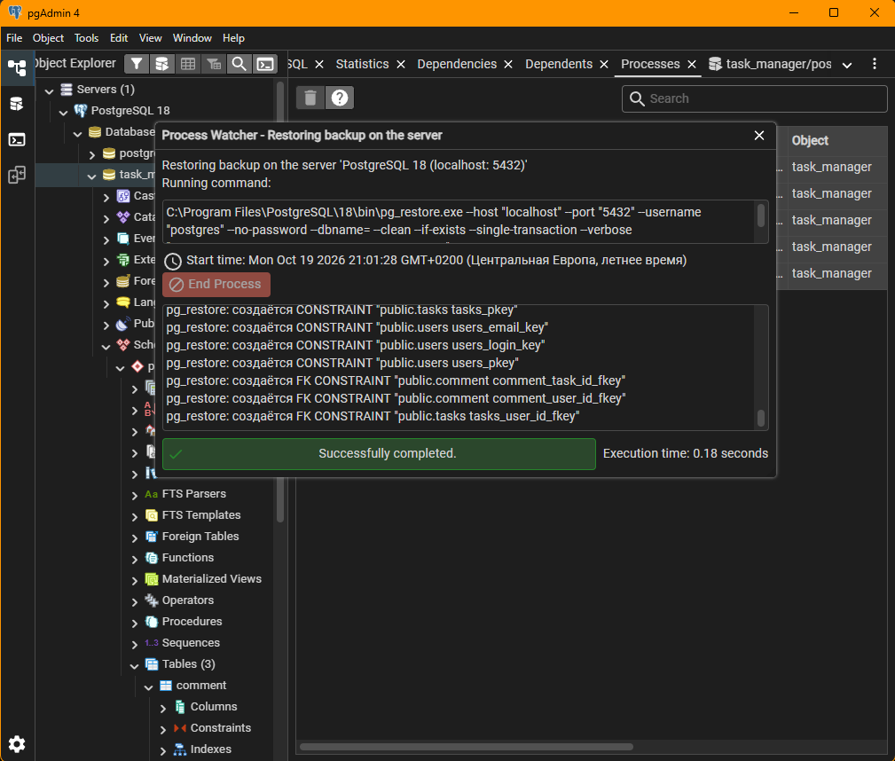

5 Sprawdzenie przywróconej tabeli
Po zakończeniu Restore wykonaj ponownie zapytanie w Query Tool.
SELECT * FROM public.comment ORDER BY id;
Wynik zawiera 5 rekordów. Tabela comment oraz zapisane w niej komentarze zostały przywrócone.
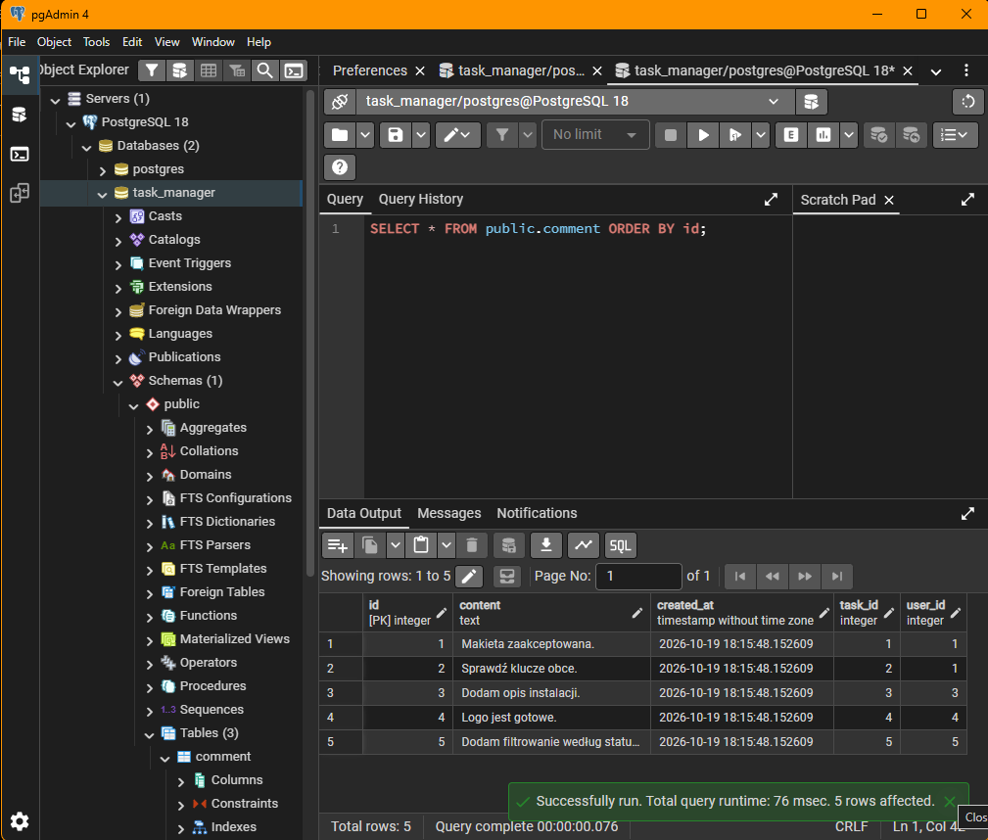

Argument
Trzymanie kopii bazy danych na tym samym dysku jest kiepskim sposobem co na BECKUP, ponieważ jeśli dysk się zepsuje, mogę stracić jednocześnie bazę danych i zapisany na nim backup. Wtedy nie będę miał kopii, z której można odzyskać dane. Dlatego BACKUP warto przechowywać na innym fizycznym dysku lub osobnym urządzeniu.

